Nom : Note : / 80

BEP MÉTIERS DE L’ÉLECTRONIQUE

SESSION 2008
EP1 : Tourniquet Tripode

3° SITUATION D'ÉVALUATION : MESURAGES
Durée : 4 heures

Documents autorisés : - dossier élève : système de contrôle d'accès
- notice d’utilisation de Regressi
- tous les documents accessibles par le serveur bepelec

Matériels :
- carte élève
- carte additionnelle pour FS22

Déroulement de l'épreuve: (notée sur 80)
Cette épreuve est composée de 3 parties:
- La préparation écrite des expérimentations qui sera ramassée au bout de 45 minutes.
(16 points)
- Les expérimentations, à partir d'un corrigé de la préparation inséré dans le questionnement. (48 points)
- L'interprétation des résultats. (16 points)

Tous ces documents et les brouillons seront rendus à la fin de l’épreuve.

Cette feuille servira de pochette pour collecter les travaux.
PARTIE A : Préparation. (16 points)
FS22 Production des signaux de commande

On souhaite relever les chronogrammes des sorties de FS22 lorsqu'on applique à son entrée des signaux générés par la carte additionnelle pour FS22.

1. Quel est le rôle des cavaliers JP1 et JP2 de la carte additionnelle ? 1pt
.......................................................................................................................................................................
.......................................................................................................................................................................
2. Combien faut-il prévoir de sources d’alimentation pour réaliser cette expérimentation ? Citer la (les) valeur(s) de tension. 1pt
.......................................................................................................................................................................
3. Nous ne disposons que de deux entrées sur notre oscilloscope ; or nous souhaitons relever et obtenir sur papier les deux signaux d'entrée et les deux signaux de sortie en parfaite concordance des temps. Détailler la méthode de mesure à utiliser. 2pts
.......................................................................................................................................................................
.......................................................................................................................................................................
.......................................................................................................................................................................
.......................................................................................................................................................................

.......................................................................................................................................................................

.......................................................................................................................................................................

.......................................................................................................................................................................

FP3 Surveillance de la Température

1. (2,5pts) Compléter le schéma de montage ci-après sachant que :
- On souhaite simuler le fonctionnement du capteur de température par une boite à décades (R_{T})
- On souhaite mesurer la valeur de la ddp de sortie de FP3 (V_{TEMP})

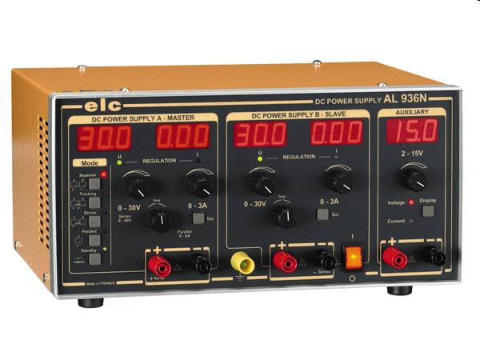
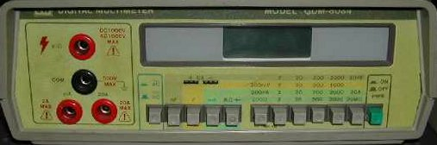
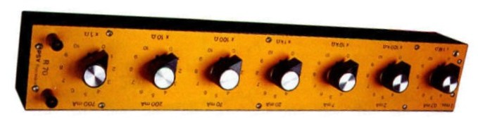

2. (0,5pt) Indiquer la valeur de la tension fournie par l’alimentation régulée : ………………………

3.
a) (1pt) Donner la référence du capteur de température puis indiquer la valeur typique de sa résistance à une température de 25°C :

b) (3pt) Dans le tableau ci-dessous, déterminer pour chacune des valeurs de température, la valeur de la résistance typique R_{T} à régler sur la boîte à décades afin de simuler le fonctionnement du capteur de température.
T_{AMB (°C)} | 0 | 10 | 20 | 25 | 30 | 40 | 50 | 60
R_{T}

FS41 Initialisation

Objectifs :
Relever à l'oscilloscope les signaux RES et RES\ à la mise sous tension.
Vérifier l'exactitude de ces signaux avec le dossier ressource et la documentation technique de U9.
1. Sur quel composant de la carte et sur quelles broches de ce composant faut-il se connecter pour relever les signaux RES et RES\ ? 1pt
- RES :
- RES\ :
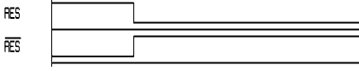
2. On souhaite vérifier le comportement suivant à la mise sous tension :
Sur quel front de quel signal faut-il synchroniser l'oscilloscope pour que l'oscilloscope se déclenche à la mise sous tension ? 1pt
....................................................................................................................................................................

FS42 et FS43 Polarisation et Tension de référence
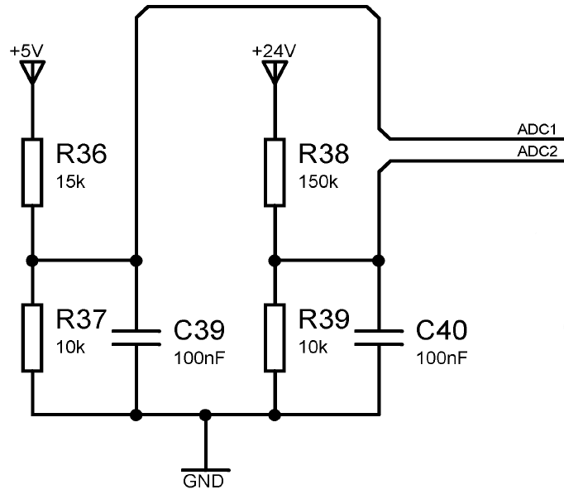
Calculs des potentiels :
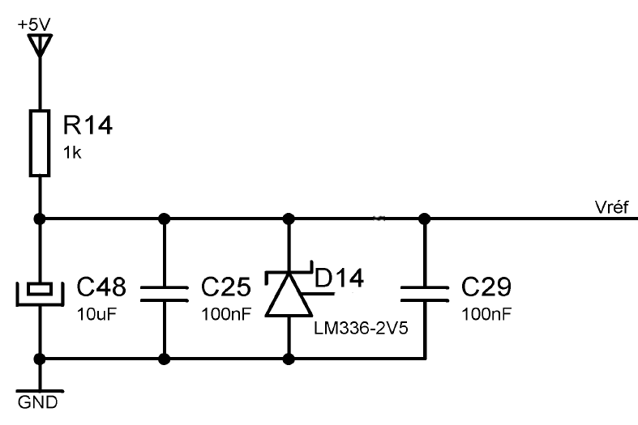

- Donner la valeur théorique de la tension Vréf. Donner les valeurs min et max possibles. 1pt

- Donner la formule littérale du potentiel ADC1. Faire l’application numérique. 1pt

- Donner la formule littérale du potentiel ADC2. Faire l’application numérique. 1pt

PARTIE B : Expérimentation. (48 points)
FS22 Production des signaux de commande
1. Relier la carte à une source de tension continue de 24V à l’aide du connecteur JP4.
Connecter la carte additionnelle FS2-2 à la carte principale en la reliant au connecteur JP3 et positionner les cavaliers JP1 et JP2 sur les bornes 1 et 2.
Connecter l'entrée CH1 de l'oscilloscope sur SENS2 et l'entrée CH2 de l'oscilloscope sur SENS1.
Faire vérifier votre montage par l’examinateur 3pts

2. Relever les deux signaux SENS2 et SENS1 en positionnant le signal SENS2 en haut de l'écran et en faisant en sorte de visualiser une période complète des signaux.
Synchroniser sur le front montant de SENS2.
Faire vérifier votre relevé par l’examinateur avant d'imprimer. 3pts
3. Sans toucher aux réglages de SENS2, imprimer le relevé de SENS2 et INT1\
4. Mesurer les durées des impulsions négatives de INT1\ 1pt : ...............................................
5. Sans toucher aux réglages de SENS2, imprimer le relevé de SENS2 et UD\
6. Par découpage et collage, coller page suivante, dans cet ordre, les chronogrammes de SENS2, SENS1, INT1\ et UD\. 3pts
7. Sur le chronogramme de INT1\, noter les durées mesurées. 1pt

FP3 Surveillance de la Température
1.
a) Réaliser le montage suivant :

Chronogrammes de SENS2, SENS1, INT1\ et UD\
b) Faire vérifier le montage par l'examinateur lorsque les appareils sont réglés pour effectuer la première mesure 2pts
2.
a) (3pt) Pour chacune des valeurs de R_{T}, relever la valeur correspondante de V_{TEMP} dans le tableau ci-dessous.
T_{AMB (°C)} | 0 | 10 | 20 | 25 | 30 | 40 | 50 | 60
R_{T} (Ω) | 1630 | 1772 | 1922 | 2000 | 2080 | 2246 | 2418 | 2600
V_{TEMP}

Faire vérifier vos mesures par l'examinateur.
3.
a) (3pt) A l’aide du logiciel REGRESSI, tracer la courbe expérimentale
V_{TEMP} = f (T_{AMB}) (0 à 60°C ; 1 à 2V)
b) (1pt) Imprimer et coller cette courbe ci-dessous :
FS41 Initialisation

1.
- Mettre la carte hors tension
- Connecter les sorties RES (broche 6 de U9) et RES\ (point test) aux voies 1 et 2 de l'oscilloscope numérique.
- Régler l'oscilloscope pour qu'il se déclenche sur le front montant de RES.
- Régler la base de temps sur 20ms/division.
- Mettre sous tension.

Appeler l'examinateur pour lui montrer l'oscillogramme. 3pts

- Placer les curseurs pour mesurer le temps qui sépare la mise sous tension du changement d'état des deux sorties. 1pt

2. Imprimer l'oscillogramme et le coller ci-dessous. 1pt

FS42 et FS43 Polarisation et Tension de référence

1ère étape : Mesures de potentiels.

Relever les potentiels du tableau ci-dessous :

Potentiel | Valeur
Potentiel d’alimentation +5V.
Potentiel de la borne ADC1.
Potentiel de la borne ADC2.
Potentiel de la borne VREF.

Faire évaluer par l'examinateur. 2pts

2ème étape : Commande des organes effecteurs.

Objectifs : - Relever la trame d’activation des sémaphores et électroaimants.
- Évaluer que la fonction « Commande des électroaimants et sémaphores » est réalisée.

 Aucune mise sous tension avant validation de l'examinateur !

Connexion du rack :
Effectuer les connexions suivantes :
- Insérer votre carte dans le rack Raisonance à l’aide d’une carte prolongateur.
- Relier le rack Raisonance au micro-ordinateur à l’aide d’un cordon série DB9.
- Connecter le rack à la tension secteur par câble électrique.
- Connecter la carte au 24V de l’alimentation régulée.

Faire vérifier par l'examinateur. 3pts

Connexion de l’oscilloscope :
Effectuer les connexions suivantes :
- Connecter l’oscilloscope voie 1 pour relever le signal S-CLK et la voie 2 pour S-IN.
- Placer les 0 pour visualiser les courbes l’une au dessus de l’autre (la voie 1 au dessus de la voie 2).
- Paramétrer pour faire un relevé Trigger, front montant de la voie 1.

Faire vérifier par l'examinateur. 3pts

Lancement du programme :
- À l’aide du logiciel WRKIT, ouvrir le projet FP5 contenu dans le répertoire Conftrip08/FP5.
- Dans le fichier FP5.c, modifier pour que les premières lignes de programme soient :
SOLA_1 = inactive; SOLA_2 = inactive; SOLB_1 = active; SOLB_2 = active;
SEM_A_V = eteint; SEM_A_R = allume; SEM_B_V = eteint; SEM_B_R = allume;
- Compiler et déboguer le projet.
- Lancer le fonctionnement.

Oscillogramme :
Coller le relevé de l’oscillogramme ci-dessous : 3pts

Mesure des potentiels de sorties : 5pts

Eléments | Mesure de potentiels | Etat physique
DEL verte SEM-A-V | U_{SEM-A-V/} =
DEL rouge SEM-A-R | U_{SEM-A-R/} =
DEL verte SEM-B-V | U_{SEM-B-V/} =
DEL rouge SEM-B-R | U_{SEM-A-R/} =
Electroaimant A | Avec une résistance de 2,2kΩ placée entre 24V et SOLA/ :  U_{SOLA/} =
Electroaimant B | Avec une résistance de 2,2kΩ placée entre 24V et SOLB/ :  U_{SOLB/} =

FS46 Décodage des adresses

Objectif : Relever la table de vérité de la fonction.
Matériel nécessaire : la carte élève et son alimentation 24V ; une carte de 8 interrupteurs et son alimentation 5V ; un voltmètre
1. Montage :
- Raccorder 4 sorties de la « carte interrupteurs » aux quatre entrées de FS46.
- Brancher les alimentations.
Faire vérifier le montage par l'examinateur. 2pts
2. Mettre les cartes sous tension et compléter la table de vérité suivante : 3pts
A14 | A15 | RD\ | WR\ | CS0\ | CS2\ | CS3\
0 | 0 | 0 | 0
0 | 0 | 0 | 1
Appeler l'examinateur pour faire valider votre méthode de mesure. 2pts

PARTIE C : Interprétations des mesures. (16 points)

FS22 Production des signaux de commande

A quel sens de rotation correspondent les chronogrammes de SENS1 et SENS2 relevés ? Justifier la réponse à l'aide des indications qui se trouvent dans le dossier élève. 1pt
.......................................................................................................................................................................
.......................................................................................................................................................................

FP3 Surveillance de la Température

1. (2pt) Sur la feuille imprimée, tracer la courbe théorique V_{TEMP} = f (T_{AMB}) : repérer cette courbe.

2. Le programme du microcontrôleur a été élaboré en tenant compte de la courbe théorique
V_{TEMP} = f (T_{AMB}).
Ce programme détecte toute température supérieure à 45°C (seuil de température).
a) (1pt) Compte tenu des mesures effectuées, indiquer la valeur réelle du seuil de température : …………………..
b) (1pt) Justifier la réponse par un tracé précis sur les courbes et en repérant toute information utile.
c) (1pt) Cette valeur expérimentale de température, différente de la valeur théorique, est-elle acceptable pour le fonctionnement du tripode ? Justifier la réponse :

FS41 Initialisation

1. A l'aide de la documentation technique du composant U9, calculer la durée théorique du Reset. 1pt
2. La durée trouvée expérimentalement est-elle conforme aux indications du constructeur de U9 ? Justifier la réponse. 1pt

FS42 et FS43 Polarisation et Tension de référence

Exploitation de l’oscillogramme :

a) Sous l’oscillogramme, placer le mot binaire S-IN de commande des organes effecteurs. 1pt
b) En déduire l’état des sorties et compléter alors le tableau : 3pts

 | SOLB | SOLA | SEM-A-V | SEM-A-R | SEM-B-V | SEM-B-R
Sorties Y | (Y0Y1) | (Y2Y3) | (Y4) | (Y5) | (Y6) | (Y7)
Niveau logique | 0 | 1 | 1 | 0 | 1 | 0
Ddp (V) | 0 | 24 | 24 | 0 | 1 | 0
Etat physique | Travail | Repos | Eteint | Allumé | Eteint | Allumé

b) Dans quelle situation de passage se trouve-t-on ? Justifier. 1pt

(Tentative passage non autorisé sens B)

FS46 Décodage des adresses

- Donner les conditions sur les états logiques des entrées pour que la sortie CS0\ soit active. 1pt

- Donner les conditions sur les états logiques des entrées pour que la sortie CS2\ soit active. 1pt

- Donner les conditions sur les états logiques des entrées pour que la sortie CS3\ soit active. 1pt

